임베디드 시스템 설계

실습 과제 9-1회차

2015004493

김형순

Startup Code 작성

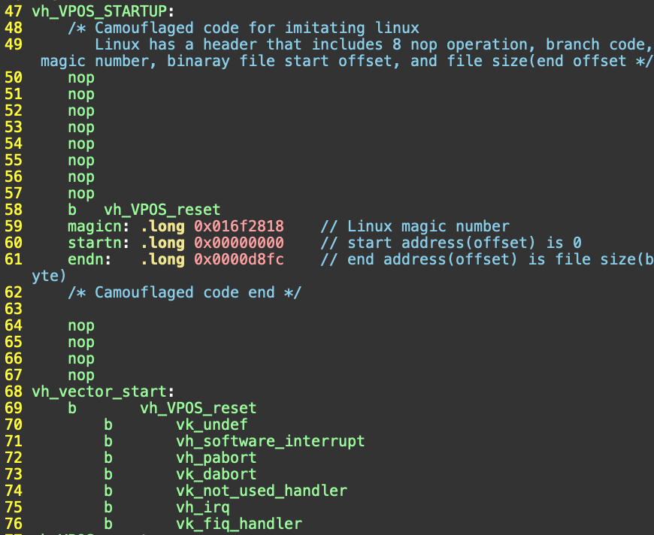 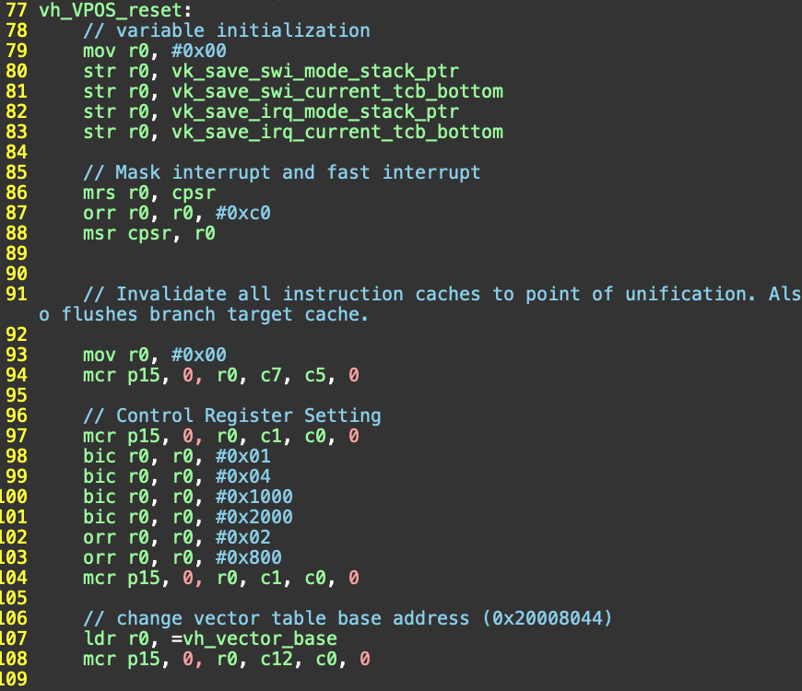

User mode 의 sp 를 설정하는 방법 :



bic 를 통해 mode를 설정하는 bit, interrupt 를 enable, disable 하는 bit 를 clear 해준 후,

mode 를 설정하는 bit은 vh_USERMODE 로 정의 되어 있는 0x10 으로 설정한다

user mode 에서는 인터럽트를 enable 해야 하므로 7번 I bit, 6번 F bit 를 0 으로 해주어야 interrupt 가 enable 된다.

따라서 orr 연산을 통해 vh_USERMODE|0x00 을 r1 에 저장하고,

저장된 r1 을 msr 명령어를 통해 cpsr 에 설정되도록 하였다.

